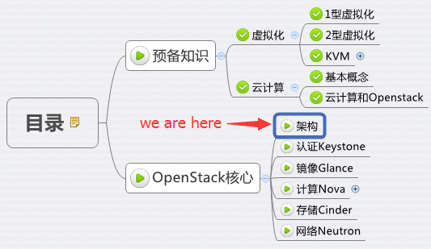

终于正式进入 OpenStack 部分了。

今天开始，CloudMan 将带着大家一步一步揭开 OpenStack 的神秘面纱。

OpenStack 已经走过了 6 个年头。

每半年会发布一个版本，版本以字母顺序命名。现在已经到第 12 个版本 Liberty（字母 L）。

OpenStack最初只有两个模块（服务），现在已经有 20+（见下图），每个模块作为独立的子项目开发。

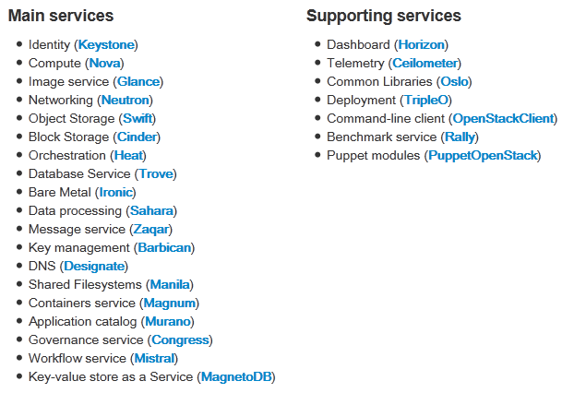

面对如此庞大的阵容，作为初学者我们如何起步呢？

这也是 CloudMan 写这个系列教程的初衷：

通过实际操作帮助初学者由浅入深地学习和实践 OpenStack，并最终具备实施 OpenStack 的能力。

我们会把学习的重点放在 OpenStack 最核心的地方。

那什么是核心呢？请看下图

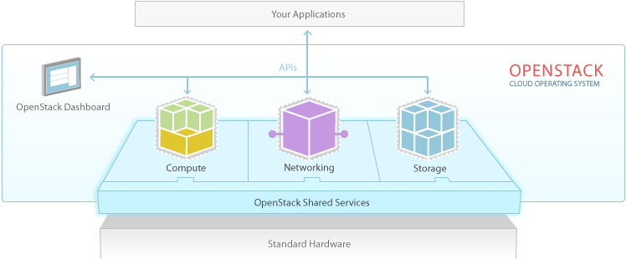

作为 IaaS 层的云操作系统，OpenStack 为虚拟机提供并管理三大类资源：计算、网络和存储。

这三个就是核心，所以我们的学习重点就是：

搞清楚 OpenStack 是如何对计算、网络和存储资源进行管理的。

在 20+ 模块中，管理这三类资源的核心模块其实不多，这几个模块就是我们的重点了。

要达到这个目的，我们自然需要研究 OpenStack 的整体架构。

架构里哪些核心模块负责管理计算资源、网络资源和存储资源？模块之间如何协调工作？

同时我们会构建一个实验环境，进到各个模块的内部，通过实际操作真正理解和掌握 OpenStack。

好，下面我们就从架构开始吧。

**OpenStack 架构**

架构是个好东西，它能帮助我们站在高处看清楚事物的整体结构，避免过早地进入细节而迷失方向。

下图是 OpenStack 的 Conceptual Architecture

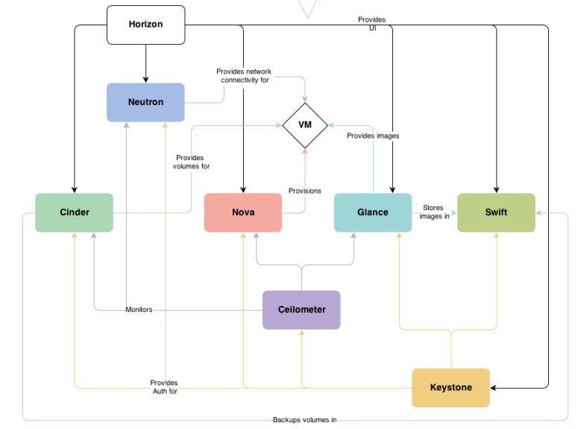

中间菱形http://7xo6kd.com1.z0.glb.clouddn.com/upload-ueditor-image-20160331-1459396288419002990.jpg是虚拟机，围绕 VM 的那些长方形代表 OpenStack 不同的模块（OpenStack 叫服务，后面都用服务这个术语），下面来分别介绍。

http://7xo6kd.com1.z0.glb.clouddn.com/upload-ueditor-image-20160331-1459396288522001574.jpg Nova：管理 VM 的生命周期，是 OpenStack 中最核心的服务。

http://7xo6kd.com1.z0.glb.clouddn.com/upload-ueditor-image-20160331-1459396288620038360.jpg Neutron：为 OpenStack 提供网络连接服务，负责创建和管理L2、L3 网络，为 VM 提供虚拟网络和物理网络连接。

http://7xo6kd.com1.z0.glb.clouddn.com/upload-ueditor-image-20160331-1459396289139086970.jpg Glance：管理 VM 的启动镜像，Nova 创建 VM 时将使用 Glance 提供的镜像。

http://7xo6kd.com1.z0.glb.clouddn.com/upload-ueditor-image-20160331-1459396289249008212.jpg Cinder：为 VM 提供块存储服务。Cinder 提供的每一个 Volume 在 VM 看来就是一块虚拟硬盘，一般用作数据盘。  
http://7xo6kd.com1.z0.glb.clouddn.com/upload-ueditor-image-20160331-1459396289393045899.jpg Swift：提供对象存储服务。VM 可以通过 RESTful API 存放对象数据。作为可选的方案，Glance 可以将镜像存放在 Swift 中；Cinder 也可以将 Volume 备份到 Swift 中。

http://7xo6kd.com1.z0.glb.clouddn.com/upload-ueditor-image-20160331-1459396289552011560.jpg Keystone：为 OpenStack 的各种服务提供认证和权限管理服务。简单的说，OpenStack 上的每一个操作都必须通过 Keystone 的审核。

http://7xo6kd.com1.z0.glb.clouddn.com/upload-ueditor-image-20160331-1459396289677094100.jpg Ceilometer：提供 OpenStac k监控和计量服务，为报警、统计或计费提供数据。

http://7xo6kd.com1.z0.glb.clouddn.com/upload-ueditor-image-20160331-1459396289822075986.jpg Horizon：为 OpenStack 用户提供一个 Web 的自服务 Portal。

在上面的这些服务中，哪些是 OpenStack 的核心服务呢？

核心服务就是如果没有它，OpenStack 就跑不起来。

很显然

1. Nova 管理计算资源，是核心服务。
2. Neutron 管理网络资源，是核心服务。
3. Glance 为 VM 提供 OS 镜像，属于存储范畴，是核心服务。
4. Cinder 提供块存储，VM怎么也得需要数据盘吧，是核心服务。
5. Swift 提供对象存储，不是必须的，是可选服务。
6. Keystone 认证服务，没它 OpenStack 转不起来，是核心服务。
7. Ceilometer 监控服务，不是必须的，可选服务。
8. Horizon 大家都需要一个操作界面吧。

现在核心服务有了，接下来我们将镜头拉近点，看看核心服务内部的组成结构。

Logical Architecture

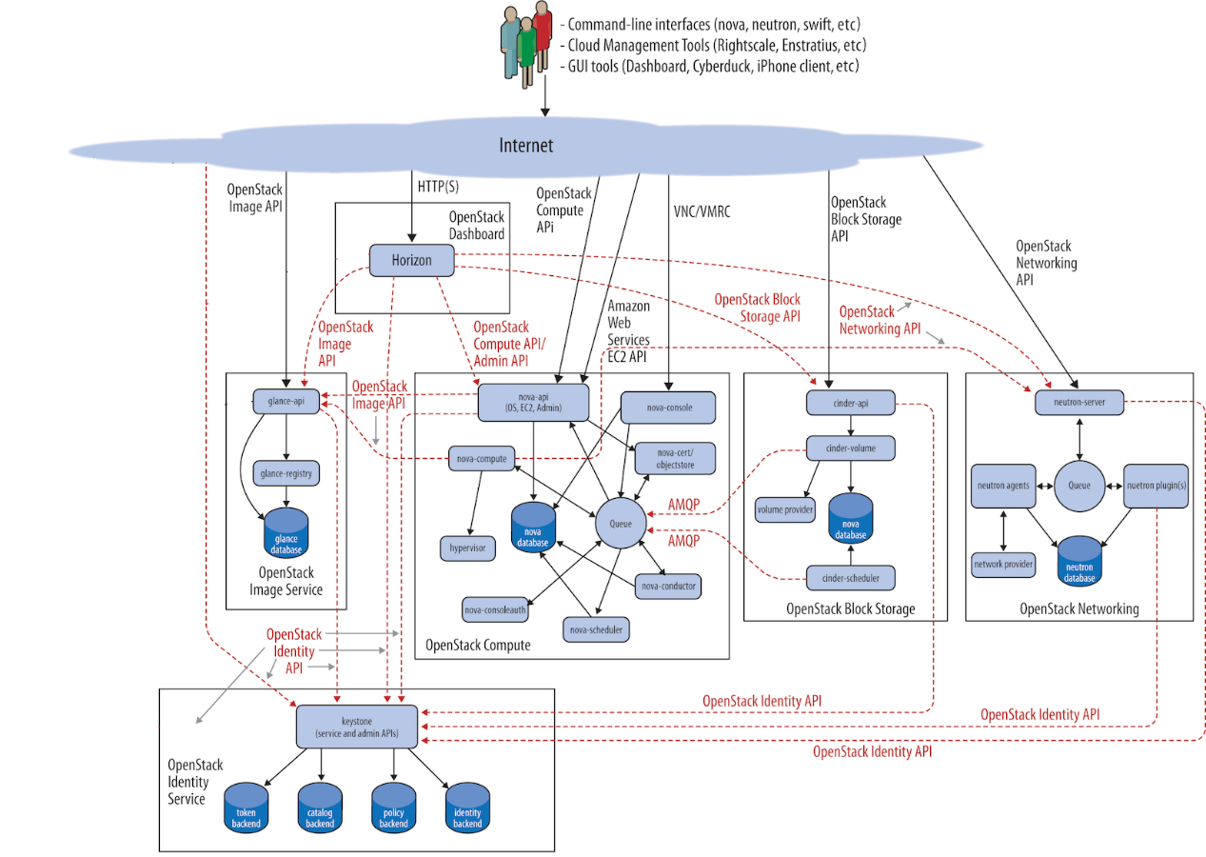

在 Logical Architecture 中，可以看到每个服务又由若干组件组成。

以 Neutron 为例，包含

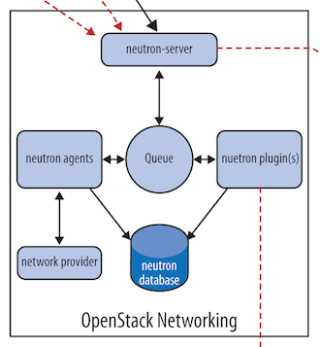

1. Neutron Server、Neutron plugins 和 Neutron agents
2. Network provider
3. 消息队列 Queue
4. 数据库 Neutron Database

在后面 Neutron 章节我们会展开学习这些组件。

这里想要强调一点：

上面是 Logical Architecture，描述的是 Neutron 服务各个组成部分以及各组件之间的逻辑关系。

而在实际的部署方案上，各个组件可以部署到不同的物理节点上。

OpenStack 本身是一个分布式系统，不但各个服务可以分布部署，服务中的组件也可以分布部署。

这种分布式特性让 OpenStack 具备极大的灵活性、伸缩性和高可用性。

当然从另一个角度讲，这也使得 OpenStack 比一般系统复杂，学习难度也更大。

后面章节我们会深入学习 Keystone、Glance、Nova、Neutron 和 Cinder 这几个 OpenStack 最重要最核心的服务。